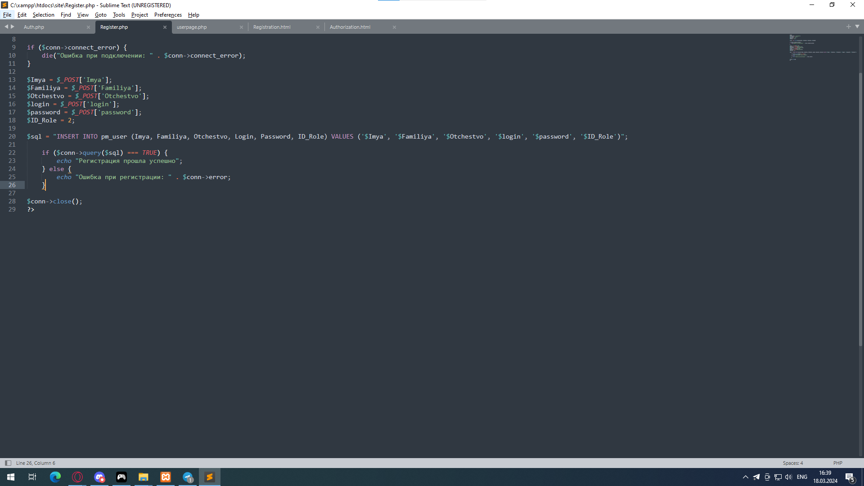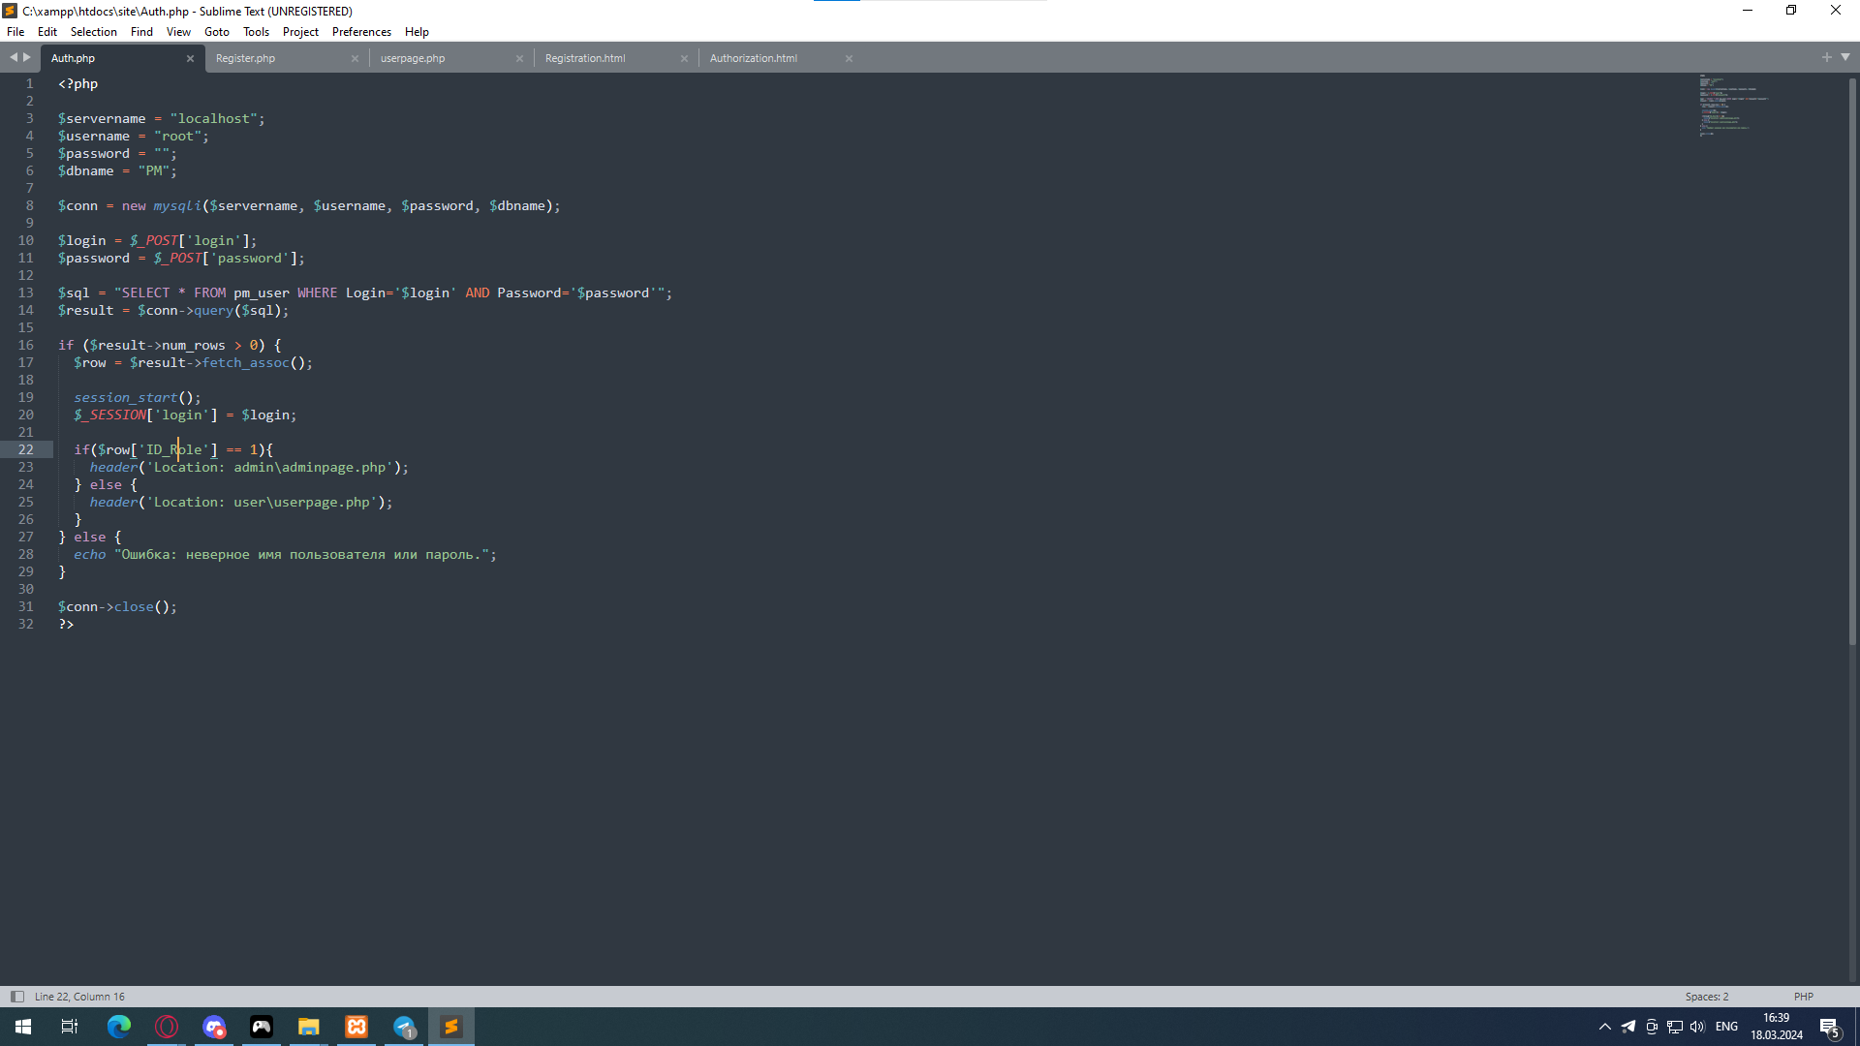

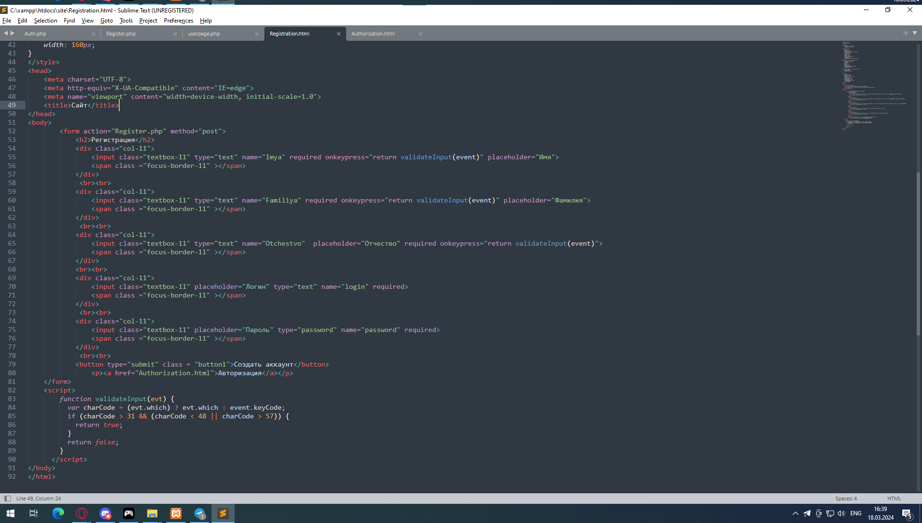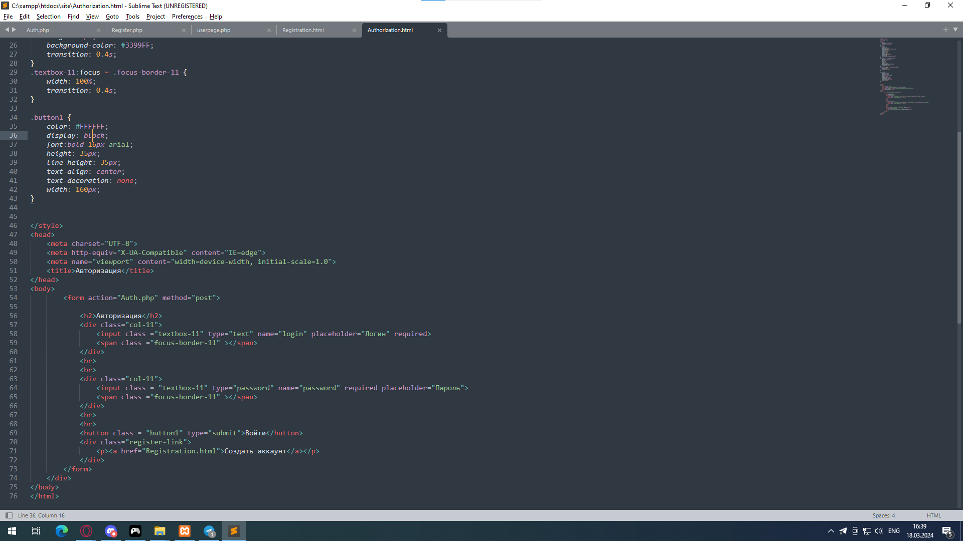

Скриншоты авторизации/регистрации

Сделал рабочую авторизацию, и регистрацию, формы администратора и юзера не успел.

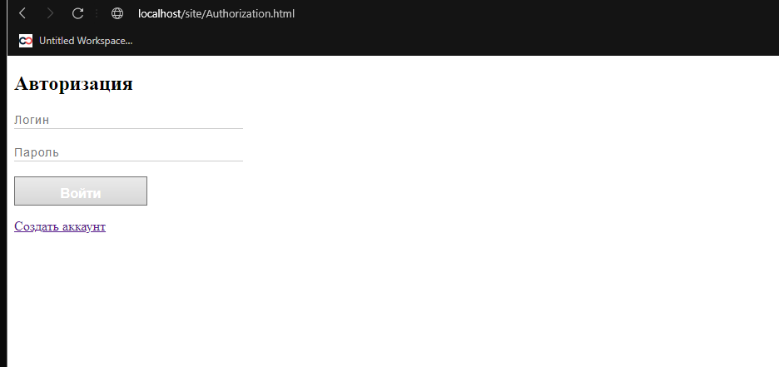

При неверной авторизации будет выводится ошибка 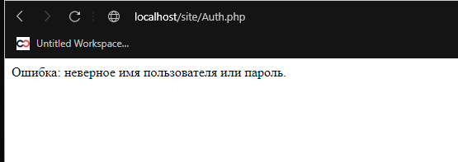

При верной авторизации будет переходить на страницу (Её нет к сожалению)

Так же имеется разделение по ролям, но т.к. страниц нет продемонстрировать не могу (В коде видно)

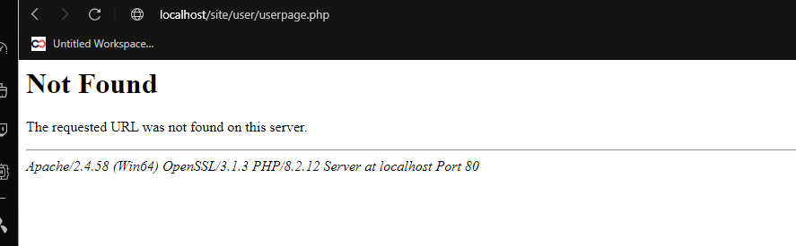

При пустом вводе будет выводится ошибка

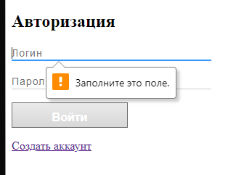

При нажатие на гиперссылку “Создать аккаунт”, будет переносить на страницу авторизации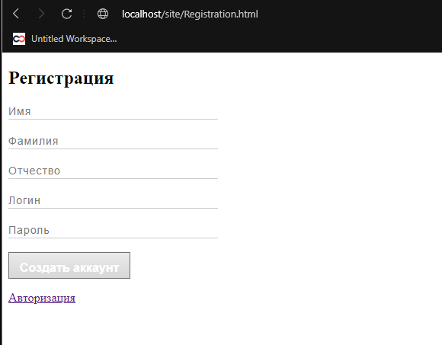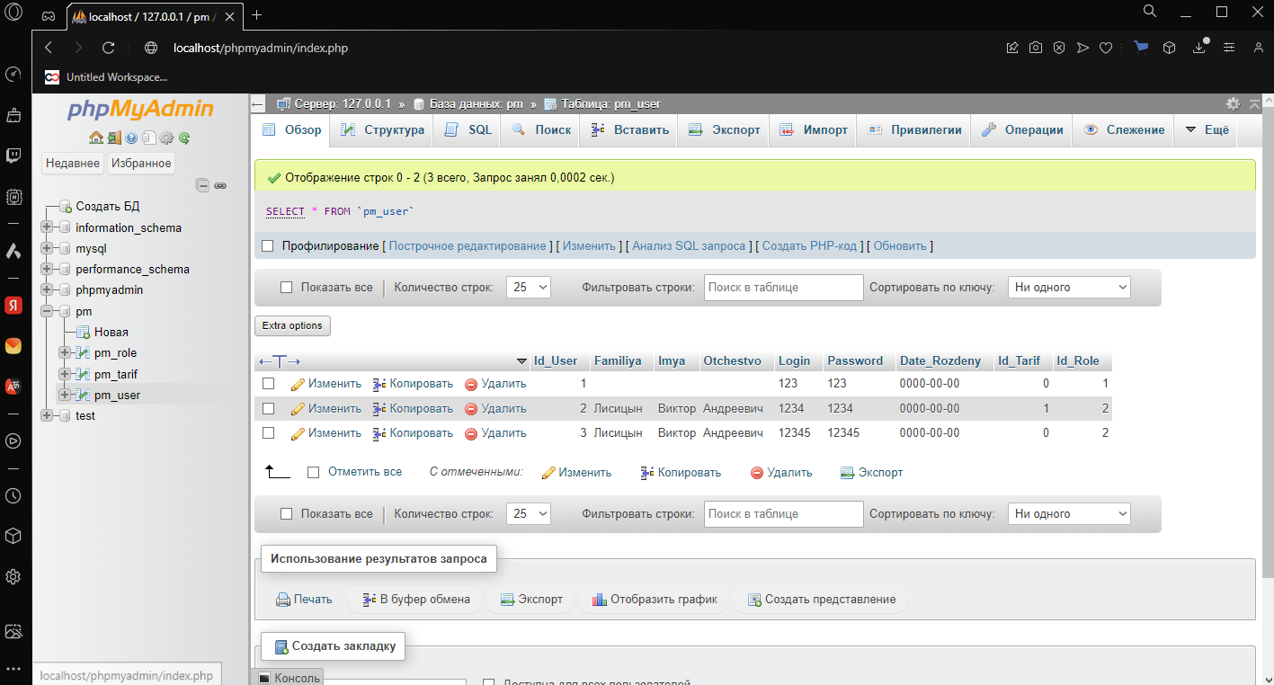

Вот 3 записи, зарегистрируемся под ФИО “Бугай Станислав Сергеевич” с логином 123456 и паролём 123456

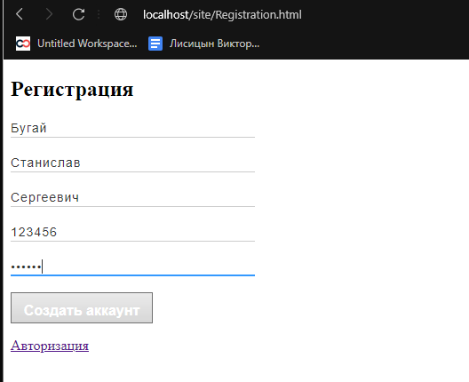

после успешной регистрации 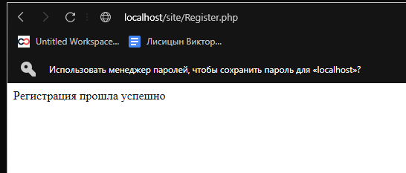

данные добавляются в БД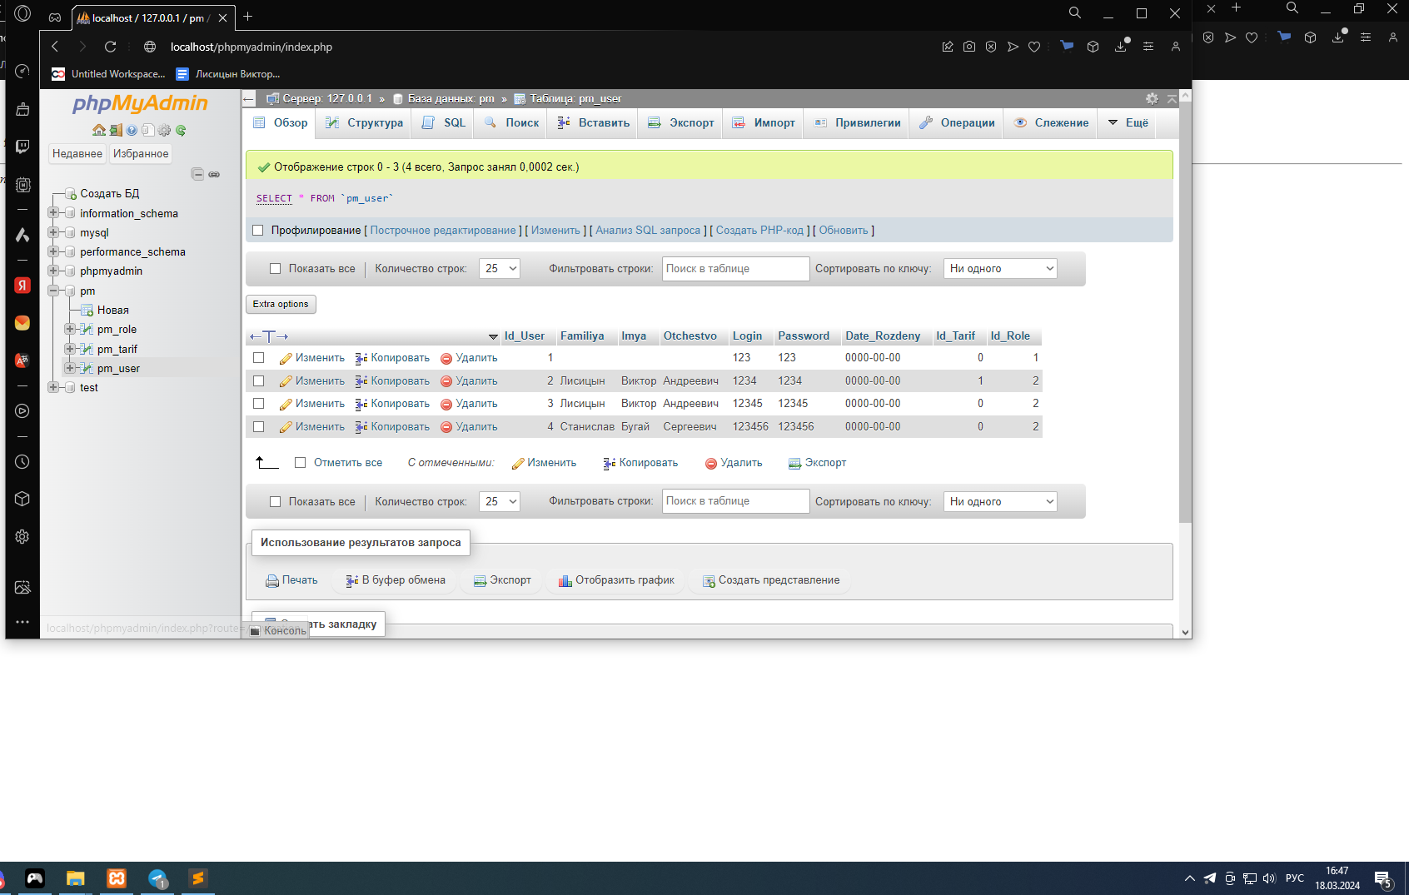

так же есть запрет на ввод цифр в полях фамилии, имени и отчества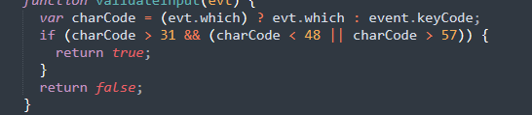

так-же применил пару простых стилей (т.к. не успевал сделал как успел)